Piazzetta Avis, 1
25124 BRESCIA
Tel. 0303514411 Fax 0303514490
C.F. 98047730175
info@avisprovincialebrescia.it

Brescia, 30 dicembre 2015
Prot. 377/15 GP/mv

Oggetto: “VOGLIO FARLO ANCH’IO VI edizione anno 2016”

AVIS Provinciale di Brescia indice il 6° contest a premi “VOGLIO FARLO ANCH’IO” rivolto agli studenti delle scuole secondarie di primo e secondo grado di Brescia e provincia, proponendo loro di produrre spot video rivolti ai loro coetanei, per sensibilizzarli sui temi della donazione di sangue, della solidarietà e dell’altruismo.
Per coinvolgere i giovani alla donazione del sangue, esperienza di solidarietà e grande atto di altruismo, è necessario per la nostra associazione utilizzare i canali di comunicazione diffusi e utilizzati tra i ragazzi (video, internet).
Il concorso verrà proposto a tutti gli Istituti scolastici della città e provincia dai referenti-formatori dell’Università Cattolica durante gli interventi di promozione programmati.
Ai volontari delle sezioni Avis chiediamo di diffondere il concorso tra i giovani del proprio comune. Agli Istituti aderenti l’Avis locale proporrà a titolo gratuito la visita guidata all’Unità di Raccolta di Brescia, Barghe, Calvisano, Desenzano, Gardone Vt, Travagliato e Urago d/o o l’incontro in classe per conoscere la nostra associazione ed illustrare il progetto.

Il Vicepresidente
AVIS Provinciale Brescia
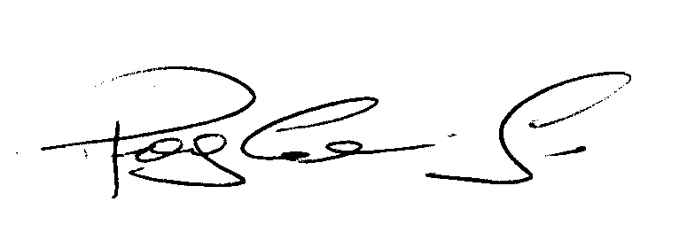
Responsabile Avis Gruppo Giovani
Gabriele Pagliarini

In allegato:
Bando del concorso e scheda d’iscrizione

